Анкета животного без владельца от 12.03.2022г.

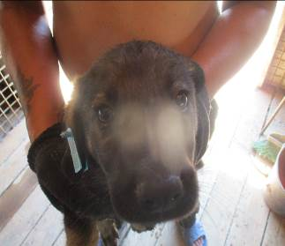 | Дата отлова, место (район, улица, дом) | Краснооктябрьский район, ул. Чистоозерная
 | Пол животного | Самец – 2869/2022
 | Дата вакцинации | 25.07.2022 г.
 | Дата кастрации/стерилизации | 25.07.2022 г.
 | Дата выпуска, место (район, улица, дом) | 28.07.2022 г. – среда обитания
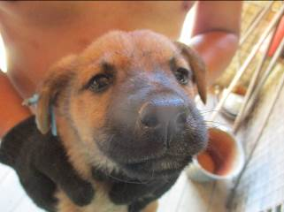 | Дата отлова, место (район, улица, дом) | Краснооктябрьский район, ул. Чистоозерная
 | Пол животного | Самец – 2872/2022
 | Дата вакцинации | 25.07.2022 г.
 | Дата кастрации/стерилизации | 25.07.2022 г.
 | Дата выпуска, место (район, улица, дом) | 26.07.2022 г. – среда обитания
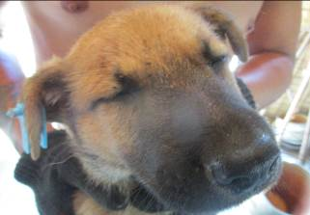 | Дата отлова, место (район, улица, дом) | Краснооктябрьский район, ул. Чистоозерная
 | Пол животного | Самец – 2871/2022
 | Дата вакцинации | 25.07.2022 г.
 | Дата кастрации/стерилизации | 25.07.2022 г.
 | Дата выпуска, место (район, улица, дом) | 26.07.2022 г. – среда обитания
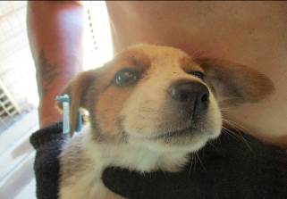 | Дата отлова, место (район, улица, дом) | Краснооктябрьский район, ул. Чистоозерная
 | Пол животного | Самец – 2870/2022
 | Дата вакцинации | 25.07.2022 г.
 | Дата кастрации/стерилизации | 25.07.2022 г.
 | Дата выпуска, место (район, улица, дом) | 26.07.2022 г. – среда обитания
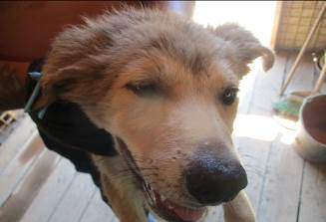 | Дата отлова, место (район, улица, дом) | Краснооктябрьский район, ул. Прибалтийская
 | Пол животного | Самец – 2866/2022
 | Дата вакцинации | 25.07.2022 г.
 | Дата кастрации/стерилизации | 25.07.2022 г.
 | Дата выпуска, место (район, улица, дом) | 28.07.2022 г. – среда обитания
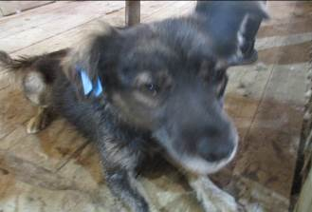 | Дата отлова, место (район, улица, дом) | Ворошиловский район, ул. Звездина
 | Пол животного | Самец – 2857/2022
 | Дата вакцинации | 25.07.2022 г.
 | Дата кастрации/стерилизации | 25.07.2022 г.
 | Дата выпуска, место (район, улица, дом) | 28.07.2022 г. – среда обитания
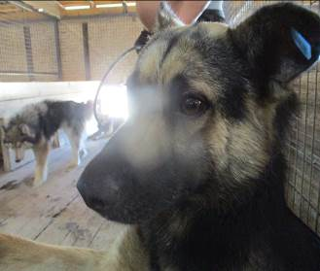 | Дата отлова, место (район, улица, дом) | Ворошиловский район, ул. Звездина
 | Пол животного | Самец – 2858/2022
 | Дата вакцинации | 25.07.2022 г.
 | Дата кастрации/стерилизации | 25.07.2022 г.
 | Дата выпуска, место (район, улица, дом) | 28.07.2022 г. – среда обитания
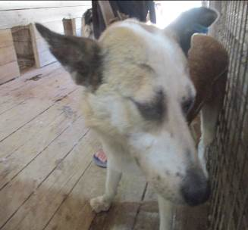 | Дата отлова, место (район, улица, дом) | Тракторозаводской район, ул. Шурухина
 | Пол животного | Самец – 2855/2022
 | Дата вакцинации | 25.07.2022 г.
 | Дата кастрации/стерилизации | -
 | Дата выпуска, место (район, улица, дом) | 28.07.2022 г. – среда обитания
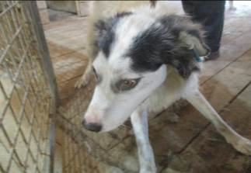 | Дата отлова, место (район, улица, дом) | Тракторозаводской район, ул. Шурухина
 | Пол животного | Самка – 2856/2022
 | Дата вакцинации | 25.07.2022 г.
 | Дата кастрации/стерилизации | 25.07.2022 г.
 | Дата выпуска, место (район, улица, дом) | 28.07.2022 г. – среда обитания
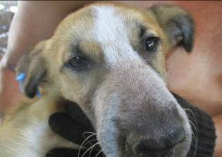 | Дата отлова, место (район, улица, дом) | Тракторозаводской район, ул. Шурухина
 | Пол животного | Самка – 2859/2022
 | Дата вакцинации | 25.07.2022 г.
 | Дата кастрации/стерилизации | 25.07.2022 г.
 | Дата выпуска, место (район, улица, дом) | 28.07.2022 г. – среда обитания
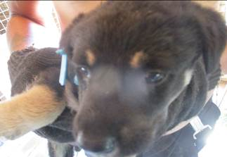 | Дата отлова, место (район, улица, дом) | Тракторозаводской район, ул. Александрова
 | Пол животного | Самец – 2860/2022
 | Дата вакцинации | 25.07.2022 г.
 | Дата кастрации/стерилизации | 25.07.2022 г.
 | Дата выпуска, место (район, улица, дом) | 26.07.2022 г. – среда обитания

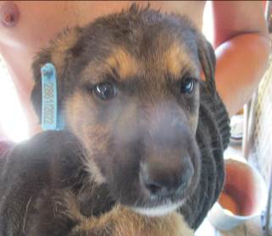 | Дата отлова, место (район, улица, дом) | Тракторозаводской район, ул. Александрова
 | Пол животного | Самец – 2861/2022
 | Дата вакцинации | 25.07.2022 г.
 | Дата кастрации/стерилизации | 25.07.2022 г.
 | Дата выпуска, место (район, улица, дом) | 26.07.2022 г. – среда обитания
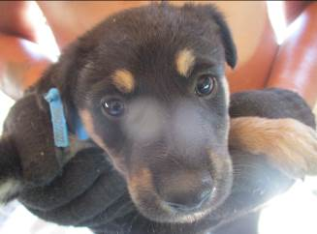 | Дата отлова, место (район, улица, дом) | Тракторозаводской район, ул. Александрова
 | Пол животного | Самец – 2862/2022
 | Дата вакцинации | 25.07.2022 г.
 | Дата кастрации/стерилизации | 25.07.2022 г.
 | Дата выпуска, место (район, улица, дом) | 26.07.2022 г. – среда обитания
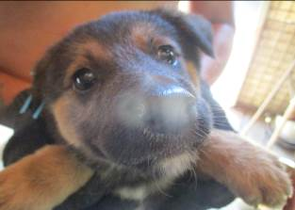 | Дата отлова, место (район, улица, дом) | Тракторозаводской район, ул. Александрова
 | Пол животного | Самец – 2863/2022
 | Дата вакцинации | 25.07.2022 г.
 | Дата кастрации/стерилизации | 25.07.2022 г.
 | Дата выпуска, место (район, улица, дом) | 26.07.2022 г. – среда обитания
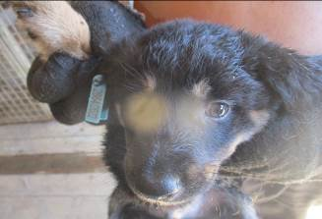 | Дата отлова, место (район, улица, дом) | Тракторозаводской район, ул. Александрова
 | Пол животного | Самец – 2864/2022
 | Дата вакцинации | 25.07.2022 г.
 | Дата кастрации/стерилизации | 25.07.2022 г.
 | Дата выпуска, место (район, улица, дом) | 26.07.2022 г. – среда обитания
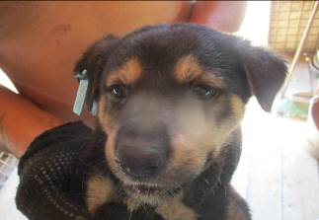 | Дата отлова, место (район, улица, дом) | Тракторозаводской район, ул. Александрова
 | Пол животного | Самец – 2867/2022
 | Дата вакцинации | 25.07.2022 г.
 | Дата кастрации/стерилизации | 25.07.2022 г.
 | Дата выпуска, место (район, улица, дом) | 26.07.2022 г. – среда обитания
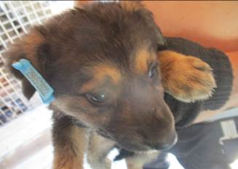 | Дата отлова, место (район, улица, дом) | Тракторозаводской район, ул. Александрова
 | Пол животного | Самка – 2865/2022
 | Дата вакцинации | 25.07.2022 г.
 | Дата кастрации/стерилизации | -
 | Дата выпуска, место (район, улица, дом) | 13.08.2022 г. - падеж
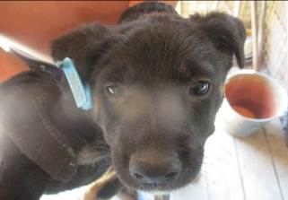 | Дата отлова, место (район, улица, дом) | Тракторозаводской район, ул. Александрова
 | Пол животного | Самец – 2868/2022
 | Дата вакцинации | 25.07.2022 г.
 | Дата кастрации/стерилизации | 25.07.2022 г.
 | Дата выпуска, место (район, улица, дом) | 26.07.2022 г. – среда обитания
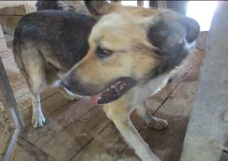 | Дата отлова, место (район, улица, дом) | Тракторозаводской район, ул. Александрова
 | Пол животного | Самец – 2853/2022
 | Дата вакцинации | 25.07.2022 г.
 | Дата кастрации/стерилизации | 25.07.2022 г.
 | Дата выпуска, место (район, улица, дом) | 28.07.2022 г. – среда обитания
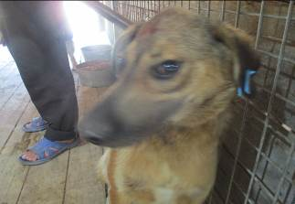 | Дата отлова, место (район, улица, дом) | Краснооктябрьский район, ул. Штеменко
 | Пол животного | Самец – 2854/2022
 | Дата вакцинации | 25.07.2022 г.
 | Дата кастрации/стерилизации | 25.07.2022 г.
 | Дата выпуска, место (район, улица, дом) | 10.08.2022 г. – среда обитания
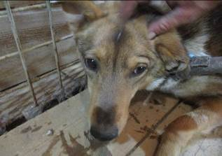 | Дата отлова, место (район, улица, дом) | Красноармейский район, ул. Моцарта
 | Пол животного | Самка – 2878/2022 – 3269/2022
 | Дата вакцинации | 25.07.2022 г.
 | Дата кастрации/стерилизации | 25.07.2022 г.
 | Дата выпуска, место (район, улица, дом) | 09.08.2022 г. – среда обитания
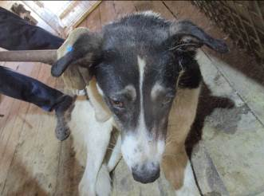 | Дата отлова, место (район, улица, дом) | Красноармейский район, ул. Моцарта
 | Пол животного | Самец – 2875/2022
 | Дата вакцинации | 25.07.2022 г.
 | Дата кастрации/стерилизации | 25.07.2022 г.
 | Дата выпуска, место (район, улица, дом) | 29.07.2022 г. – среда обитания

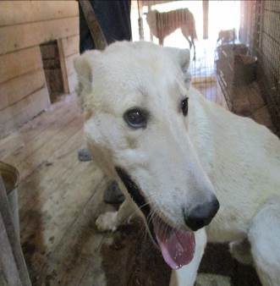 | Дата отлова, место (район, улица, дом) | Красноармейский район, ул. Довженко
 | Пол животного | Самец – 2876/2022
 | Дата вакцинации | 25.07.2022 г.
 | Дата кастрации/стерилизации | 25.07.2022 г.
 | Дата выпуска, место (район, улица, дом) | 29.07.2022 г. – среда обитания
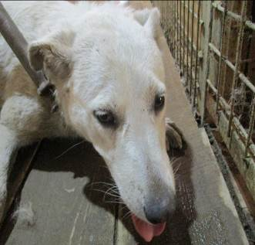 | Дата отлова, место (район, улица, дом) | Красноармейский район, ул. Довженко
 | Пол животного | Самка – 2879/2022
 | Дата вакцинации | 25.07.2022 г.
 | Дата кастрации/стерилизации | 25.07.2022 г.
 | Дата выпуска, место (район, улица, дом) | 29.07.2022 г. – среда обитания
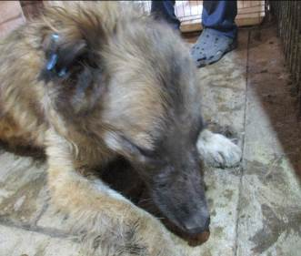 | Дата отлова, место (район, улица, дом) | Красноармейский район, ул. Командира Рудь
 | Пол животного | Самка – 2877/2022
 | Дата вакцинации | 25.07.2022 г.
 | Дата кастрации/стерилизации | 25.07.2022 г.
 | Дата выпуска, место (район, улица, дом) | 29.07.2022 г. – среда обитания
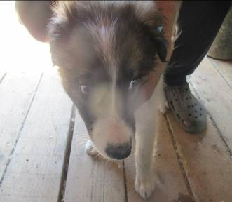 | Дата отлова, место (район, улица, дом) | Красноармейский район, ул. Командира Рудь
 | Пол животного | Самка – 2873/2022
 | Дата вакцинации | 25.07.2022 г.
 | Дата кастрации/стерилизации | 25.07.2022 г.
 | Дата выпуска, место (район, улица, дом) | 29.07.2022 г. – среда обитания
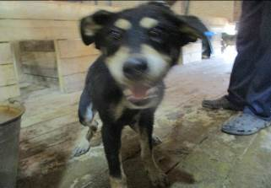 | Дата отлова, место (район, улица, дом) | Красноармейский район, ул. Гражданская
 | Пол животного | Самец – 2883/2022
 | Дата вакцинации | 25.07.2022 г.
 | Дата кастрации/стерилизации | 25.07.2022 г.
 | Дата выпуска, место (район, улица, дом) | 29.07.2022 г. – среда обитания
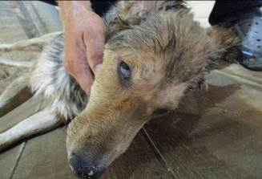 | Дата отлова, место (район, улица, дом) | Красноармейский район, ул. Гражданская
 | Пол животного | Самка – 2880/2022
 | Дата вакцинации | 25.07.2022 г.
 | Дата кастрации/стерилизации | 25.07.2022 г.
 | Дата выпуска, место (район, улица, дом) | 29.07.2022 г. – среда обитания
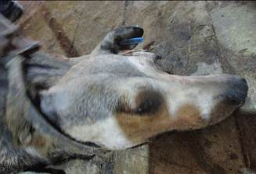 | Дата отлова, место (район, улица, дом) | Красноармейский район, ул. Гражданская
 | Пол животного | Самка – 2882/2022
 | Дата вакцинации | 25.07.2022 г.
 | Дата кастрации/стерилизации | 25.07.2022 г.
 | Дата выпуска, место (район, улица, дом) | 29.07.2022 г. – среда обитания
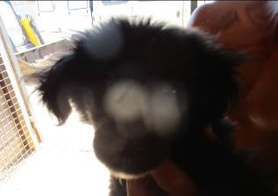 | Дата отлова, место (район, улица, дом) | Красноармейский район, ул. Гражданская
 | Пол животного | Самка – 2874/2022
 | Дата вакцинации | 25.07.2022 г.
 | Дата кастрации/стерилизации | 25.07.2022 г.
 | Дата выпуска, место (район, улица, дом) | 29.07.2022 г. – среда обитания
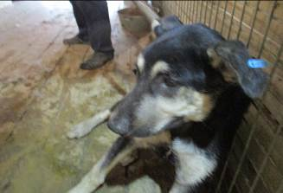 | Дата отлова, место (район, улица, дом) | Красноармейский район, ул. им. Вучетича
 | Пол животного | Самец – 2881/2022
 | Дата вакцинации | 25.07.2022 г.
 | Дата кастрации/стерилизации | 25.07.2022 г.
 | Дата выпуска, место (район, улица, дом) | 29.07.2022 г. – среда обитания

